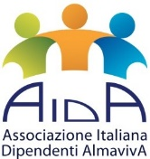 Dialoghi Sinfonici! Europa InCanto Orchestra
Il Maestro Germano Neri e l’Orchestra Europa InCanto sono pronti per un nuovo appassionante viaggio tra le melodie dei più grandi compositori europei.
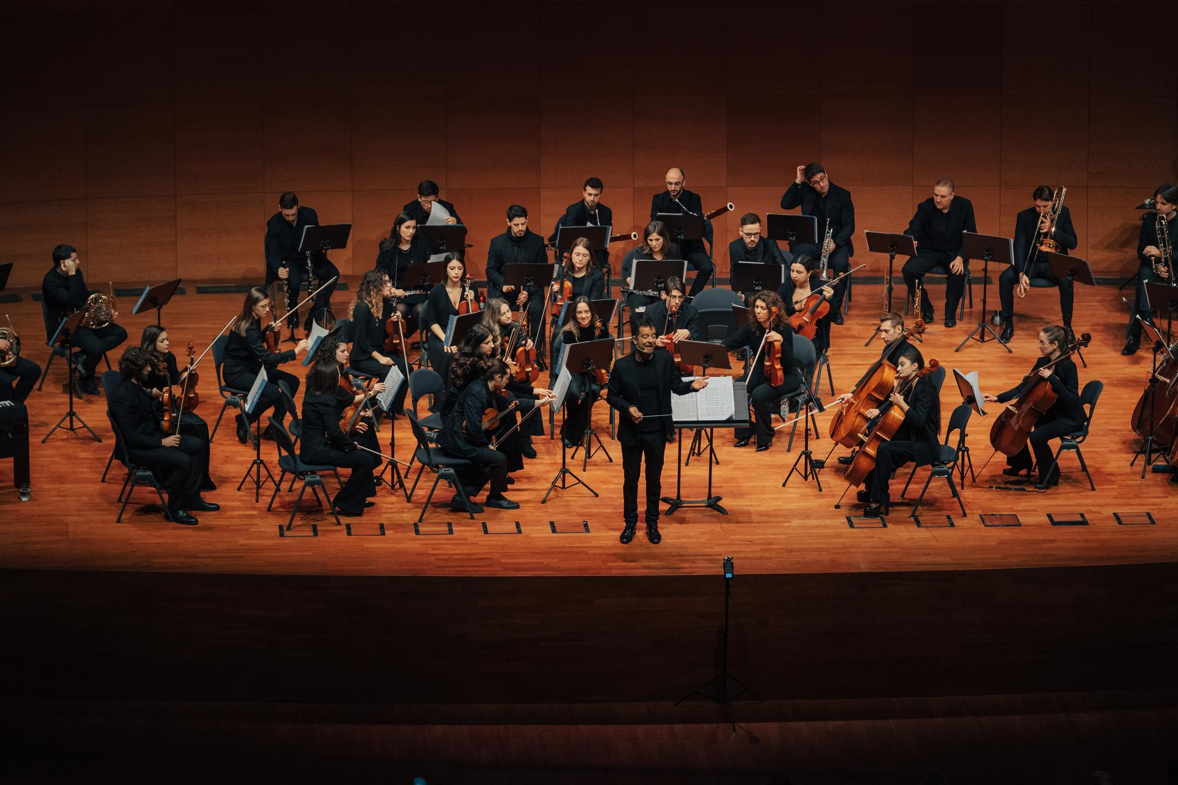
🎶 Ludwig van Beethoven - Sinfonia n. 5 in do minore op. 67
🗓️ Domenica 4 ottobre 2026 – ore 11:00 - 📍La Nuvola EUR
🎻 Ludwig van Beethoven – Sinfonia n. 5 in do minore, op. 67
Cosa si cela dietro all’emozione che si prova quando si ascolta una melodia o un determinato impasto sonoro?
Cosa lega il gesto del direttore d’orchestra alla scrittura dei compositori? Come fa l’orchestra a respirare assieme con un solo sguardo?
POSTI DISPONIBILI: 45.
LE PRENOTAZIONI VERRANNO ACCETTATE FINO AD ESAURIMENTO DEI POSTI DISPONIBILI.

- Quota INTERO RIDOTTO per AIDA: € 18,40 (invece di € 23,00)
La prenotazione, IMMEDIATA e OBBLIGATORIA, potrà essere effettuata presso:
Martino Nicoletti - m.nicoletti@almaviva.it

